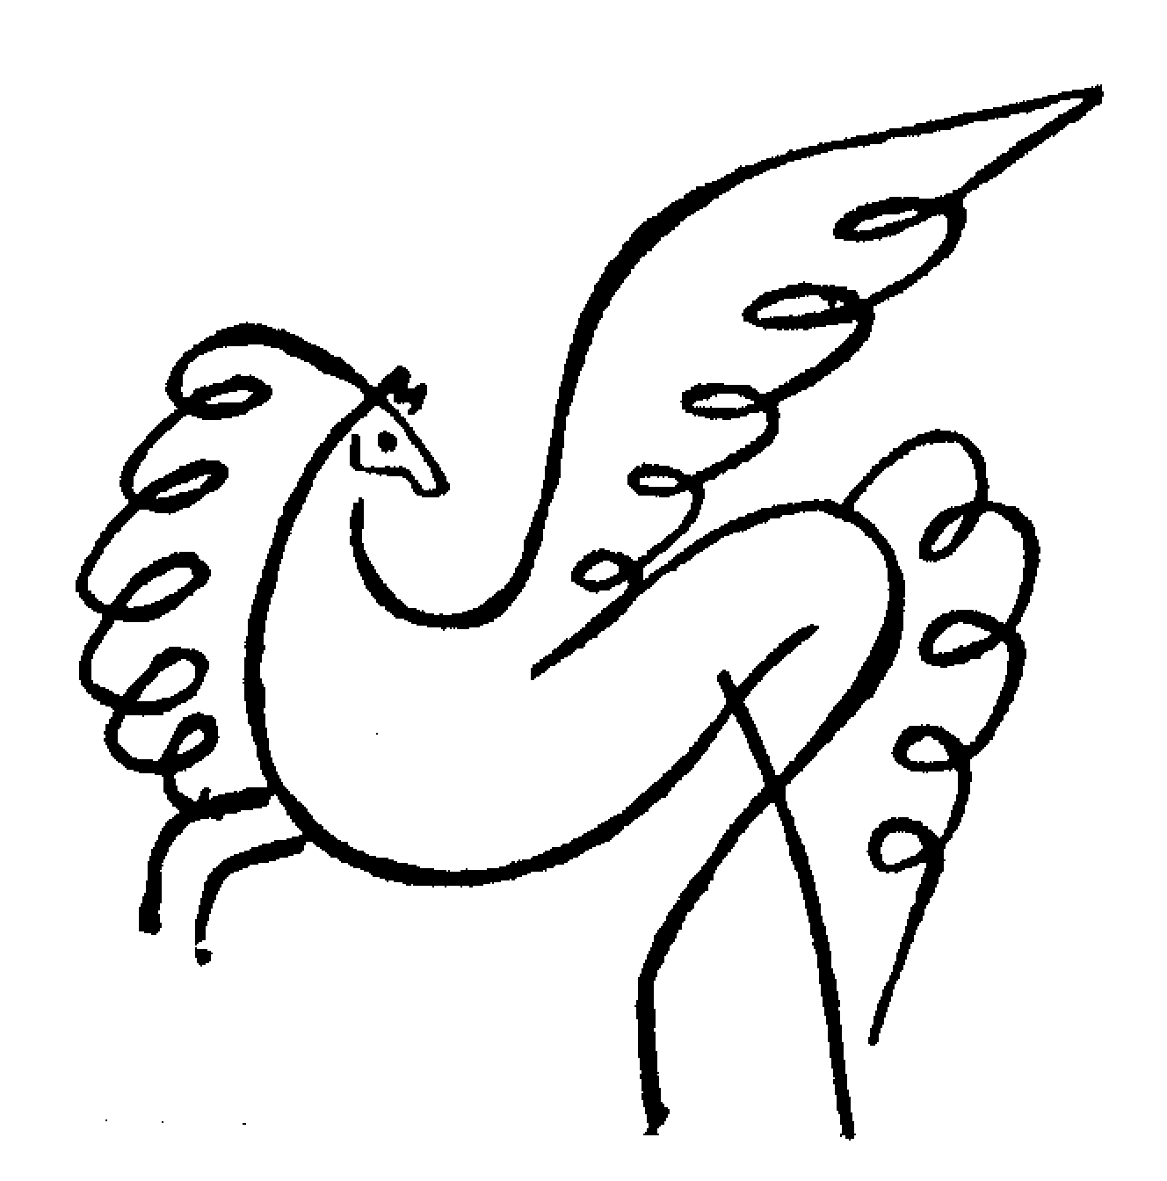

BARLINECKI OŚRODEK KULTURY 74-320 BARLINEK, ul. Podwale 9 tel/fax +48(0)95 746-21-35

Gospodarczy Bank Spółdzielczy w Barlinku 37 8355 0009 0000 0420 2000 0005; NIP: 597-000-29-47; e-mail: bok@barlinek.pl

Oznaczenie sprawy 681/2011 Barlinek, 27.05.2011r.

OGŁOSZENIE O WYBORZE OFERTY

Działając na podstawie art. 61 Ustawy z dnia 29 stycznia 2004 roku – Prawo zamówień publicznych (Dz. U z 2006 r. Nr 164, poz. 1163 ze zm.)
Komisja Barlineckiego Ośrodka Kultury Brygida Liśkiewicz, 74-320 Barlinek, ul. Podwale 9, tel. (095) 74 62 135, fax (095) 74 62 135
W składzie:
1. Brygida Liśkiewicz – Dyrektor
2. Aleksandra Robak – Kierownik ds. Organizacyjno - Administracyjnych
3. Anna Osek – Główna Księgowa
Zawiadamia, że w postępowaniu o udzielenie zamówienia publicznego prowadzonym w trybie negocjacji bez ogłoszenia na:
„Kompleksową gastronomię imprezy plenerowej Dni Barlinka 2011”
I. Złożone oferty :
1. Piotr Książczyk SEIT 74, ul. Papuszy 10/2, 66-400 Gorzów Wlkp.
2. P.H.U. Węglomix, ul. Grunwaldzka 24, 72-346 Pobierowo

II. Wybrano następująca ofertę :
P.H.U. Węglomix
ul. Grunwaldzka 24
72-346 Pobierowo

III. Cena wybranej oferty wynosi: 8.000,00 zł brutto.

